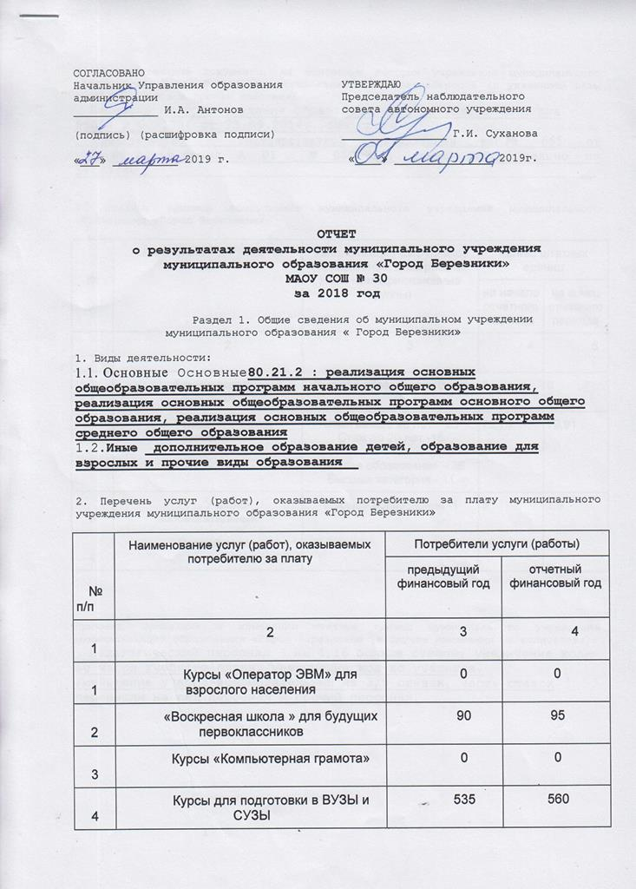

3. Разрешительные документы, на основании которых учреждение муниципального образования «Город Березники» осуществляет свою деятельность (с указанием даты выдачи, номеров и сроков действия)
_ Лицензия на право ведения образовательной деятельности серия 59Л01 № 0001384 от 23.09.2014г.,без срока
Свидетельство о государственной аккредитации рег.№ 665 от __10.08.2015г,серия А 01 № 0000858, св-во действительно по 27.05.20______________________________________________________________________

4. Штатные единицы сотрудников муниципального учреждения муниципального образования «Город Березники»

№  П№  пп/п | Наименование должностей | Квалификация сотрудников (образование, стаж работы, иные квалификационные группы) | Кол-во штатных единиц
№  П№  пп/п | Наименование должностей |  | на начало отчетного периода | на конец отчетного периода
11 | 2 | 3 | 4 | 5
11 | Административный персонал | Высшее образование 6 чел | 5 | 6
22 | Педагогический персонал | Стаж свыше 20 лет – 25  Стаж до 20 лет -16  Высшее образование – 36  Высшая категория - 11 | 75,75 | 79,91
33 | Учебно- вспомогательный | Высшее образование -1 | 5 | 1,5
44 | Прочий персонал |  | 15,5 | 18,5

Причины, приведшие к изменению штатных единиц муниципального учреждения муниципального образования «Город Березники» (в случае изменения их количества):
_ Педагогический персонал – на 4,16 больше ставок, увеличение кол-во часов учебного плана, увеличение кол-во учащихся.
Уменьшение учебно-вспомогательный на 3,5 ставок, часть ставок перенесли на пед.персонал и прочий персонал.

5. Сведения о средней заработной плате сотрудников муниципального учреждения муниципального образования «Город Березники»

№  №№ п/п | Средняя заработная плата по категориям (группам) сотрудников | Сумма в руб. за:
№  №№ п/п | Средняя заработная плата по категориям (группам) сотрудников | предыдущий финансовый год | отчетный финансовый год
11 | 2 | 3 | 4
11 | АУП | 40423 | 42730,80
22 | ПЕДАГОГИ | 28718 | 28644,70
33 | ПРОЧИЙ ПЕРСОНАЛ | 14603 | 15756,90

Раздел 2. Результат деятельности муниципального учреждения

№№ п/п | Наименование показателя | Ед. изм. | Значение показателя
№№ п/п | Наименование показателя | Ед. изм. | предыдущий финансовый год | отчетный финансовый год
11 | 2 | 3 | 4 | 5
1  11 | Изменение (увеличение, уменьшение) балансовой (остаточной) стоимости нефинансовых активов относительно предыдущего отчетного периода | ттыс. руб. | 887,0  (-1200,4) | 412,8  (-1222,35)
1  11 |  | % | 2,11  (-7,48) | 0,35  (-8,22)
2  22 | Общая сумма выставленных требований в возмещение ущерба по недостачам и хищениям материальных ценностей, денежных средств, а также от порчи материальных ценностей | ттыс. руб.
3  33 | Изменения (увеличение, уменьшение) дебиторской задолженности муниципального учреждения относительно предыдущего отчетного периода | ттыс. руб. | -81,8 | -186,5
3  33 |  | %% | -46,2 | -11,3
3  33 | Причины образования дебиторской задолженности, нереальной к взысканию
4  44 | Изменения (увеличение, уменьшение) кредиторской задолженности муниципального учреждения относительно предыдущего отчетного периода | ттыс. руб. | -191,9 | 59,9
4  44 |  | %% | -40,7 | 17,7
4  44 | Причины образования просроченной кредиторской задолженности
55 | Суммы доходов, полученных муниципальным учреждением от оказания платных услуг (работ) | ттыс. руб. | 796,8 | 841
66 | Общее количество потребителей, воспользовавшихся услугами (работами) муниципального учреждения (в разрезе видов услуг (работ), с выделением услуг (работ), платных для потребителей), всего | ччел. | 1446 | 1481
 | В том числе:
66.1 | по бесплатной для потребителя услуге (работе) №1 | ччел. | 821 | 826
66.2 | по бесплатной для потребителя услуге (работе) № 2 | ччел. | 0 | 0
66.3 | по платной для потребителя услуге (работе) № 1 | ччел. | 535 | 560
66.4 | по платной для потребителя услуге (работе) № 2 | ччел. | 90 | 95

7. Цены (тарифы) на платные услуги (работы), оказываемые потребителям

№№п/п | Наименование услуги (работы) | Цена (тариф) |  | Изменение цены (тарифа) в отчетном году по отношению к предыдущему финансовому году, %
№№п/п | Наименование услуги (работы) | Предыдущий финансовый год, руб. | Отчетный финансовый год, руб.
11 | 2 | 3 | 4 | 5
11 | Курсы «Оператор ЭВМ» для взрослого населения | 4000,0 | 4000,0 | 0
22 | «Воскресная школа » для будущих первоклассников | 1000,0 | 1000,0 | 0
33 | Курсы «Компьютерная грамота» | 1500,0 | 1500,0 | 0
44 | Курсы для подготовки в ВУЗЫ и СУЗЫ | 100,0 | 100,0 | 0

8. Количество жалоб потребителей:
в предыдущем финансовом году _______0_______________
в отчетном финансовом году ________0________________
Принятые меры по результатам рассмотрения жалоб:

Справочно: остаток средств на 01.01.2018г. 18 842,25

№ №  пп/п | Наименование показателя | Значение показателя, руб.
№ №  пп/п | Наименование показателя | Год, предыдущий отчетному году |  | Отчетный год
№ №  пп/п | Наименование показателя | плановые | кассовые | плановые | кассовые
99 | Суммы поступлений (с учетом возвратов), всего | 32906572,96 | 32351773.94 | 33890601,53 | 33879952,44
 | В том числе: | 481532,55 | 481532,55 | 18842,25 | 18842,25
99.1 | Субсидии на выполнение муниципального задания | 27543266,96 | 27543266.96 | 28604390,50 | 28604390.50
99.2 | Целевые субсидии | 3375598,74 | 3315290.54 | 3908121,88 | 3908121.88
99.3 | Бюджетные инвестиции
99.4 | Поступления от оказания муниципальным учреждением платных услуг (работ), всего | 800000,00 | 796814,38 | 841100,00 | 841024
 | в том числе:
99.4.1 | услуга (работа) № 1 | 800000,00 | 796814,38 | 841100,00 | 841024
99.4.2 | Услуга (работа) № 2
99.4.3 | Услуга (работа) № 3
99.5 | Поступления от иной приносящей доход деятельности, всего | 706174,71 | 696402,06 | 518146,90 | 507573,81
 | в том числе:
99.5.1 | поступления от реализации ценных бумаг
99.5.2 | безвозмездные поступления | 397391,10 | 397391,1 | 175422,41 | 175422,41
99.5.3 | иные поступления от иной приносящей доход деятельности | 308783,61 | 299010,96 | 342724,49 | 332151,4
110 | Суммы выплат (с учетом восстановленных кассовых выплат), всего | 32906572,96 | 32876501.34 | 33890601,53 | 33551076.24
 | В том числе:
110.1 | Оплата труда и начисления на выплаты по оплате труда | 24729228,38 | 24727557.81 | 25271510,57 | 25271510.56
 | в том числе:
- | заработная плата | 19072129,29 | 19070458.72 | 19473984,82 | 19473984.81
- | прочие выплаты |  |  | 8420,83 | 8420.83
- | начисления на выплаты по оплате труда | 5657099,09 | 5657099.09 | 5789104,92 | 5789104.92
110.2 | Оплата услуг ( работ), всего | 5784689,70 | 5782079.70 | 6236625,35 | 5949787.12
 | в том числе:
- | услуги связи | 48671,31 | 48671.31 | 49094,16 | 49094.16
- | транспортные услуги | 0
- | коммунальные услуги | 2352174.73 | 2352174.73 | 2526067,86 | 2286213.94
- | арендная плата за пользование имуществом
- | работы, услуги по содержанию имущества | 456200,26 | 456200.26 | 427674,08 | 427674.08
- | прочие услуги (работы) | 2927643,40 | 2925033.40 | 3233789,25 | 3186804.94
110.3 | Приобретение основных средств | 715748,10 | 690548.10 | 740826,78 | 724576.78
110.4 | Приобретение нематериальных активов
110.5 | Приобретение материальных запасов | 518101,52 | 517510.47 | 412598,8 | 376161.75
110.6 | Прочие расходы, пособие по соц. Помощи населению | 1158805,26 | 1158805.26 | 1229040,03 | 1229040.03
111 | Показатели кассового исполнения бюджетной сметы муниципального казенного учреждения
112 | Показатели доведенных муниципальному казенному учреждению лимитов бюджетных обязательств
113 | Прибыль (убыток) | 0 | 0 | 0 | 0
114 | Доходы муниципального учреждения от участия в уставном фонде других юридических лиц (в разрезе юридических лиц)

15. Информация об исполнении муниципального задания

15.1. Выполнение показателей по объему муниципальных услуг (работ)
№  п/п | Наименование услуг (работ) | Единица измерения | Фактический объем услуг(работ)  за предыдущий  период | Плановый объем услуг (работ)на отчетный период | Фактический объем услуг(работ) за отчетный период
1 | 2 | 3 | 4 | 5 | 6
1 | Общеобразовательная услуга на обеспечение государственных гарантий прав граждан на получение общедоступного и бесплатного начального общего, основного общего и среднего общего, дополнительного образования в дневных общеобразовательных учреждениях | УЧЕН/  МЕСТ | 821 | 826 | 826

15.2.Выполнение показателей по качеству муниципальных услуг (работ)

№ п/п | Наименование показателя | Единица измерения | Фактичес-кое значение показателя за предыду-щий период | Значение показателя, утвержденное  в муниципаль-ном задании  на отчетный период | Фактическое значение показателя  за отчетный период
1 | 2 | 3 | 4 | 5 | 6
1. | Количество фактов несвоевременной оплаты обязательных платежей, нарушений финансовой дисциплины по причинам, не зависящим от ОУ | Кол-во фактов | 0 | 0 | 0
2 | Наличие функционирующих органов управления ОУ в соответствии с Уставом | наличие | наличие | наличие | наличие
3 | Количество обоснованных жалоб потребителей на деятельность ОУ | кол-во жалоб | 0 | 0 | 0
4 | Работающий в соответствии с законодательством сайт ОУ | наличие | наличие | наличие | наличие
5 | Доля обучающихся ГР и СОП, вовлеченных в систематические занятия дополнительным образованием, от общего числа детей ГР и СОП в Регистре ОУ | % | 91 | 78 | 82
6 | Укомплектованность ОУ педагогическими кадрами | % | 100 | 100 | 100
7 | Доля педагогов 1 и высшей квалификационных категорий от общего числа педагогов ОУ | % | 72,5 | 66 | 67,4
8 | Доля обучающихся – участников рейтинговых олимпиад, конкурсов, соревнований и т.п. на уровне городском и выше | % | 58 | 30(за квартал) | 77
9 | Количество массовых мероприятий здоровьесберегающей направленности, организованных ОУ | кол-во | 2 | не менее1в квартал | 1
10 | Количество фактов травматизма по вине ОУ | Кол-во фактов | 0 | 0 | 1
11 | Доля обучающихся, вовлеченных в полезную занятость (в т.ч. оздоровление) силами ОУ в каникулярное время | % | 68 | 60(за полугодие) | 63
12 | Доля своевременно и качественно заполненных электронных дневников | % | 62 | 99 | 99
13 | Значение среднего балла по всем предметам по результатам ЕГЭ (в соответствии с распоряжением администрации города | средний балл | 64,91 | 64 | 62,11
14 | Динамика среднего балла по математике и русскому языку по сравнению с предыдущим учебным годом (отдельно по 4 классам, 9 классам, 11 классам | динамика | 4кл 16/17  9кл.53/50,3  11кл 63,1/66,34 | Отсутствие отриц динамики | 4кл 73/79  9кл.50/50  11кл 66/66
15 | Количество выпускников 11 классов, не получивших аттестат об образовании | кол-во | 0 | 0 | 0

16. Информация об осуществлении деятельности муниципального автономного учреждения, связанной с выполнением работ или оказанием услуг, в соответствии с обязательствами перед страховщиком по обязательному социальному страхованию: нет.
17. Объем финансового обеспечения деятельности муниципального автономного учреждения, связанной с выполнением работ или оказанием услуг, в соответствии с обязательствами перед страховщиком по обязательному социальному страхованию: нет.
18. Состав наблюдательного совета муниципального автономного учреждения:

№ п/п | Должность | Ф.И.О.
1 | 2 | 3
1 | председатель наблюдательного совета, член Совета старейшин при главе г. Березники, Заслуженный Учитель РФ | Суханова Галина Ивановна
2 | главный специалист отдела школьного образования управления образования | Ширева Ирина Дмитриевна
3 | председатель Березниковской городской территориальной организации профсоюза работников народного образования и науки РФ | Каргапольцева Алла Викторовна
4 | главный специалист отдела распоряжения и учета муниципального имущества управления имущественных и земельных отношений администрации города Березники | Вохмянина Евгения Валерьевна
5 | учитель физической культуры МАОУ СОШ № 1,член общественной организации лучшх учителей Прикамья «Луч» | Тухтасинов Анвар Тохирович
6 | учитель иностранного языка  МАОУ СОШ № 30 | Пегушина Оксана Александровна
7 | учитель начальных классов  МАОУ СОШ № 30 | Баканина Людмила Юрьевна

Директор МАОУ СОШ № 30 _____________ / Е.И. Оборина/

